Chañarmuyo 13 de agosto 2024

A la Sra. Directora

Liliana Ángel

Su Despacho

La que suscribe, ___Pinto Paola______, D. N. I. N° ___25605380____, Maestro Especial de Educación Manual, de las escuelas de ruralidad, se dirige a usted a fin de solicitar Licencia por el Art. 10.4 de la Ley 9.911, desde 13 hasta el 13 de Agosto de 2024.

Sin otro motivo, saluda a usted muy cordialmente.-

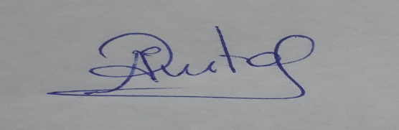Pinto Paola